MINISTERSTVO SPRAVEDLNOSTI ČR
Vyšehradská 16, 128 10 Praha 2
Odbor informatiky
XANADU a.s.
Žirovnická 2389,
106 00 Praha10
IČ: 14498138
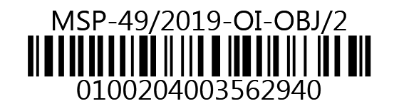
VÁŠ DOPIS č.j.:
ZE DNE:
NAŠE č. j.: | MSP-49/2019-OI-OBJ/2
VYŘIZUJE:
TEL.:
FAX:
E-MAIL:
Praha
Počet listů: 1
Přílohy: 0

Objednávka barevných multifunkčních tiskáren - HP CLJ E87640

Na základě rámcové dohody č.sml. 51/2017-OI-SML u Vás objednávám 2 ks multifunkčních barevných tiskáren HP Colour LaserJet Managet E87640 s čtečkou RFID v ceně 140 637,10 Kč/ks s DPH. Dále 1 ks finišeru s výstupní kapacitou na 1 000 listů A4 s automatickým sešíváním bez děrovačky v ceně 35 271,50 Kč s DPH a k tomu vstupní zásobník HP LaserJet HCI na 2000 listů (Y1G21A) v ceně 26 244,90 Kč s DPH. Celková cena za 2 ks včetně příslušenství, dopravy na místo a instalace je stanovena na 283 298,00 Kč bez DPH což je 342 790,60 Kč s DPH. Tato cena je dle schválené rámcové dohody a je závazná.

Splatnost faktury je 30 dnů. Při fakturaci uvádějte naše č. objednávky MSP-49/2019-OI-OBJ/2, bez jeho uvedení bude faktura vrácena zpět. Fakturu můžete zaslat i elektronicky na email:
Žádáme o sdělení termínu realizace a zároveň žádáme o zaslání potvrzení převzetí objednávky na email
Kontaktní osoba pro převzetí je pan, tel.:

S pozdravem

Ing. Karel Petr
v z ředitele odboru informatiky

Telefon | Bankovní spojení: Česká národní banka | IČO:
 | Praha 1, Na Příkopě 28
Fax: | číslo účtu:

